Практичне заняття 2

Робота з файлом .csv

R це мова програмування, яка широко використовується для аналізу даних. Будемо використовувати бібліотеки

• dplyr: для очищення та трансформації даних
• ggplot2: для візуалізації даних

Ці бібліотеки завантажуються з допомогою команди install.packages. Створіть новий файл (File -> New File -> RScript) та скопіюйте наступні рядки:

install.packages("dplyr")
install.packages("ggplot2")

Щоб виконати код, виділіть рядки та натисніть піктограму Run з зеленою стрілкою або комбінацію клавіш CTRL + ENTER або COMMAND + ENTER. Далі завантажте ці бібліотеки до вашого робочого середовища. Це можна зробити з допомогою функції library.
Встановлюємо бібліотеку один раз, але завантажувати її потрібно щоразу, як ви перезапускаєте RStudio. Тобто при наступному запуску RStudio команди інсталяції не будуть потрібні і їх можна буде закоментувати використовуючи символ #:

#install.packages("dplyr")
#install.packages("ggplot2")

Додайте рядки:

library(dplyr)
library(ggplot2)

Завантажте файл "flats.csv" та помістіть у ту ж папку, де знаходиться створений вами RScript. Завантажте дані з файла "flats.csv" у змінну flats використовуючи функцію read.csv.

flats <- read.csv("flats.csv", stringsAsFactors=FALSE, encoding="UTF-8")

Параметр encoding="UTF-8" використовується для коректного відображення кирилиці у OS Windows.
Параметр stringsAsFactors=FALSE вказує, що змінні, які мають тип character не будуть перетворюватись у тип даних factor. Цей тип використовується для роботи з категоріальними змінними, однак в межах цієї лабораторної ми не будемо його використовувати. Якщо отримали помилку

Error in file(file, "rt") : cannot open the connection In addition: Warning message: In file(file, "rt") : cannot open file 'flats.csv': No such file or directory

вкажіть шлях до цієї директорії використовуючи командуsetwd (скорочення від set working directory). Виконання цієї команди дозволяє не вказувати повний шлях до цієї директорії.

setwd("шлях до файла")
# приклад:
#setwd("~/work/stats_course/materials/week2")

Визначимо клас обє'кта flats з допомогою команди class()

class(flats)
## [1] "data.frame"

Клас об'єкта flats data.frame або ж таблиця даних. Кожен рядок цієї таблиці репрезентує спостереження, а кожна колонка відображає змінну, тобто частину інформації про це спостереження.
В R можна використовувати функцію str(скорочення від structure) щоб швидко оцінити, чи правильно зчиталися дані.

str(flats)
## 'data.frame': 839 obs. of 4 variables:
## $ Місто : chr "Вінниця" "Вінниця" "Вінниця" "Вінниця" ...
## $ Кімнат : int 3 3 2 2 3 1 3 3 1 6 ...
## $ Загальна_площа: chr "120" "66" "66" "44" ...
## $ Ціна : num 1875000 975000 1375000 637500 835000 ...

Бачимо, що змінна Загальна_площа має тип "character", тобто розпізналася як текстова змінна. Переглянемо документацію по функції read.csv використовуючи функцію ?

?read.csv

Бачимо, що в якості десяткового розділювача по замовчуванню використовується крапка dec ='.'. А в наших даних десятковим розділювачем є кома.

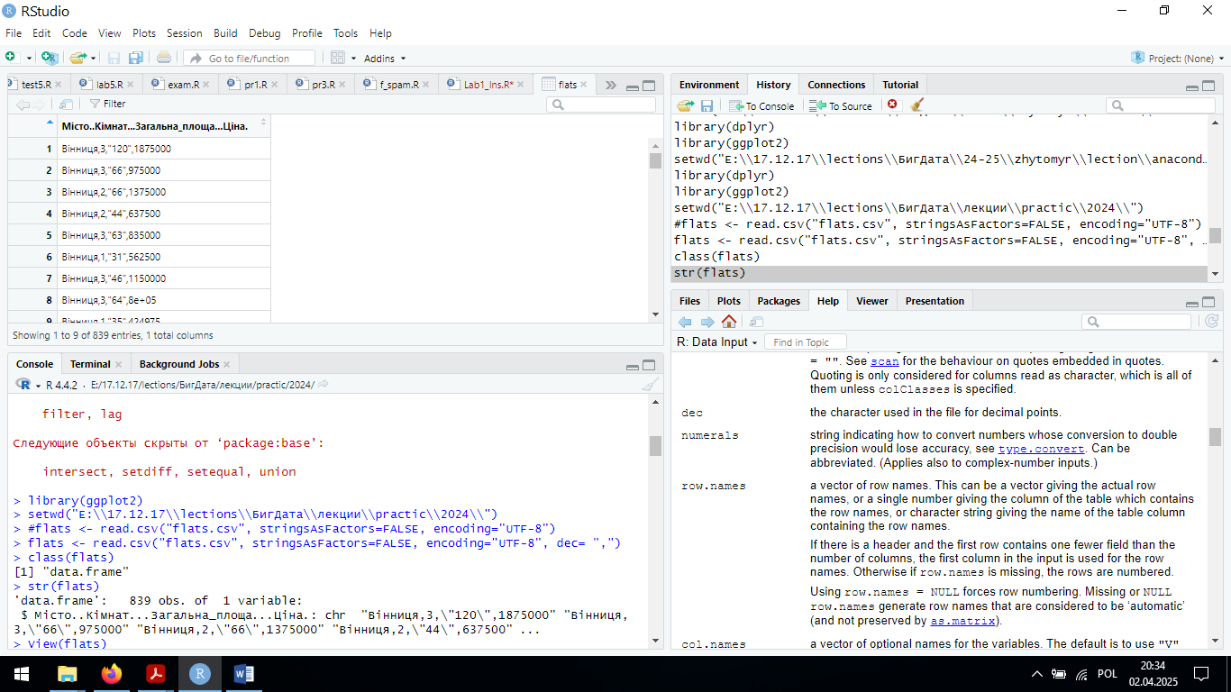

Заново зчитаємо дані, вказавши параметр десяткового розділювача:

flats <- read.csv("flats.csv", stringsAsFactors=FALSE, dec= ",")

Перевіримо їх структуру:
str(flats)
## 'data.frame': 839 obs. of 4 variables:
## $ Місто : chr "Вінниця" "Вінниця" "Вінниця" "Вінниця" ...
## $ Кімнат : int 3 3 2 2 3 1 3 3 1 6 ...
## $ Загальна_площа: num 120 66 66 44 63 31 46 64 35 200 ...
## $ Ціна : num 1875000 975000 1375000 637500 835000 ...

Дослідження даних
• Для того, шоб знайти кількість вимірів, використовується функція dim()
• head() відображає першу частину об'єкта, першим параметром є об'єкт(тут
таблиця даних flats, другим параметром можна вказати кількість рядків)
• tail() відображає останню частину об'єкта, теж можна вказати кількість рядків
• names() імена, пов'язані з об'єктом

Вправи
• Знайдіть кількість вимірів датафрейму flats.
• Відобразіть перші шість рядків, перші п'ятнадцять рядків, останні шість рядків.
• Відобразіть імена датафрейму.

Трансформація даних
В R можна використовувати функцію str() та summary() щоб отримати перші знання про таблицб. Бібліотека dplyr має функцію glimpse() для швидкого узагальнення таблиці.

# Look at structure of flats
str(flats)
## 'data.frame': 839 obs. of 4 variables:
## $ Місто : chr "Вінниця" "Вінниця" "Вінниця" "Вінниця" ...
## $ Кімнат : int 3 3 2 2 3 1 3 3 1 6 ...
## $ Загальна_площа: num 120 66 66 44 63 31 46 64 35 200 ...
## $ Ціна : num 1875000 975000 1375000 637500 835000 ...

# View a summary of flats
summary(flats)
## Місто Кімнат Загальна_площа Ціна
## Length:839 Min. :1.000 Min. : 14.00 Min. : 10200
## Class :character 1st Qu.:1.000 1st Qu.: 43.75 1st Qu.: 537500
## Mode :character Median :2.000 Median : 56.00 Median : 775000
## Mean :2.045 Mean : 64.07 Mean : 1042710
## 3rd Qu.:3.000 3rd Qu.: 75.00 3rd Qu.: 1200000
## Max. :6.000 Max. :222.60 Max. :12250000
# Get a glimpse of flats

glimpse(flats)
## Observations: 839
## Variables: 4
## $ Місто <chr> "Вінниця", "Вінниця", "Вінниця", "Вінниця", "Ві...
## $ Кімнат <int> 3, 3, 2, 2, 3, 1, 3, 3, 1, 6, 2, 1, 1, 2, 3, 3,...
## $ Загальна_площа <dbl> 120.00, 66.00, 66.00, 44.00, 63.00, 31.00, 46.0...
## $ Ціна <dbl> 1875000, 975000, 1375000, 637500, 835000, 56250...

Дізнаємося, яка кількість квартир продається у кожному місті (згідно цього набору даних):
В бібліотеці dplyr для цього є функція count:

count(flats, Місто)
## # A tibble: 13 × 2
## Місто n
## <chr> <int>
## 1 Вінниця 275
## 2 Дніпропетровськ 18
## 3 Запоріжжя 13
## 4 Івано-Франківськ 47
## 5 Києво-Святошинський 19
## 6 Київ 186
## 7 Львів 16
## 8 Миколаїв 15
## 9 Одеса 43
## 10 Рівне 23
## 11 Тернопіль 93
## 12 Харків 14
## 13 Хмельницький 77

Якщо ми хочемо виконати послідовно кілька операцій в dplyr можна використати оператор %>%, який дозволяє застосувати наступну команду до результатів виконання поточної. Наприклад, посортуємо дані по кількості квартир у кожному місті у зростаючому порядку:

flats %>%
count(Місто) %>%
arrange(n)
## # A tibble: 13 × 2
## Місто n
## <chr> <int>
## 1 Запоріжжя 13
## 2 Харків 14
## 3 Миколаїв 15
## 4 Львів 16
## 5 Дніпропетровськ 18
## 6 Києво-Святошинський 19
## 7 Рівне 23
## 8 Одеса 43
## 9 Івано-Франківськ 47
## 10 Хмельницький 77
## 11 Тернопіль 93
## 12 Київ 186
## 13 Вінниця 275

Як бачимо, Києво-Святошинський район виділений в окреме місто. Можливо тому, що його адміністративним центром є місто Київ. Вилучимо ці дані з відображення використовуючи команду filter.
Нагадаю, що
умова дорівнює позначається як ==, а не дорівнює як !=. Також посортуємо
результати в спадаючому порядку для цього вкажемо arrange(desc(n)).

flats %>%
filter(Місто != "Києво-Святошинський") %>%
filter(Кімнат == 3) %>%
count(Місто) %>%
arrange(desc(n)) # arrange - сортування, desc - спадаючий порядок
## # A tibble: 12 × 2
## Місто n
## <chr> <int>
## 1 Вінниця 60
## 2 Київ 50
## 3 Тернопіль 24
## 4 Хмельницький 22
## 5 Івано-Франківськ 13
## 6 Одеса 11
## 7 Дніпропетровськ 8
## 8 Запоріжжя 8
## 9 Рівне 6
## 10 Миколаїв 5
## 11 Харків 3
## 12 Львів 2

Якщо нас цікавлять кількість двокімнатних квартир в кожному місті, то виберемо лише квартири з кількістю кімнат 2:

flats %>%
filter(Кімнат == 2) %>%
filter(Місто != "Києво-Святошинський") %>%
count(Місто) %>%
arrange(desc(n))
## # A tibble: 12 × 2
## Місто n
## <chr> <int>
## 1 Вінниця 93
## 2 Київ 67
## 3 Тернопіль 43
## 4 Хмельницький 28
## 5 Одеса 18
## 6 Івано-Франківськ 14
## 7 Рівне 8
## 8 Миколаїв 7
## 9 Харків 7
## 10 Дніпропетровськ 5
## 11 Львів 5
## 12 Запоріжжя 2

Функція summarise дозволяє узагальнити дані. Наприклад, знайти середнє значення площі квартир в кожному регіоні. Для обрахунку середнього значення використаємо функцію mean.

flats %>%
filter(Кімнат == 2) %>%
filter(Місто != "Києво-Святошинський") %>%
summarise(mean(Загальна_площа))
## mean(Загальна_площа)
## 1 60.81832

Можна обчислити не лише площу, але й середньоквадратичне відхилення з допомогою функції sd:

flats %>%
filter(Кімнат == 2) %>%
filter(Місто != "Києво-Святошинський") %>%
summarise(mean(Загальна_площа), sd(Загальна_площа))
## mean(Загальна_площа) sd(Загальна_площа)
## 1 60.81832 16.61458

Можна задати назви стовпців, наприклад mean=mean(Загальна_площа):
flats %>%
filter(Кімнат == 1) %>%
filter(Місто != "Києво-Святошинський") %>%
group_by(Місто) %>%
summarise(mean=median(Загальна_площа), sd=sd(Загальна_площа))
## # A tibble: 12 × 3
## Місто mean sd
## <chr> <dbl> <dbl>
## 1 Вінниця 40.0 7.665871
## 2 Дніпропетровськ 32.0 NA
## 3 Запоріжжя 36.4 9.050967
## 4 Івано-Франківськ 40.7 4.989404
## 5 Київ 39.0 8.015938
## 6 Львів 43.0 6.269465
## 7 Миколаїв 37.5 6.363961
## 8 Одеса 39.0 5.015531
## 9 Рівне 35.0 13.086362
## 10 Тернопіль 43.0 8.079379
## 11 Харків 18.5 10.472185
## 12 Хмельницький 42.0 6.669957

Вправи
• Скільки змінних у наборі даних flats?
• Яка кількість міст у наборі даних flats?
• Чи всі з них дійсно є містами?
• Яка кількість трикімнатних квартир продається в місті Одеса?
• Яка медіана площі однокімнатної квартири в місті Львів?

Візуалізація даних:
Для візуалізації даних будемо використовувати бібліотеку ggplot2. В процесі розвідувального аналізу даних (Exploratory Data Analysis) процеси очищення та візуалізації даних є циклічними (як ви вже бачили у відео лекції). Для побудови графіків використовується функція ggplot() Після виконання коду можна побачити графік у вкладці Plots у нижній правій панелі в RStudio.

• Першим аргументом цієї фyнкції є набір даних (dataset)
• Далі вказуємо змінні з набору даних як параметр aesthetic, які будуть відображатись, наприклад, по осях x та y
• Наступним кроком ми додаємо ще один рівень (об'єднавши їх знаком + ) щоб задати geometric об'єкт. Наприклад, для графіка розсіювання це geom_point, для лінійного графіка geom_line, для стовпчикової діаграми geom_bar

Побудуємо стовпчикову діаграму для кількості кімнат:
ggplot(flats, aes(x=Кімнат)) +
geom_bar(fill="lightblue",
col="grey") +
ylab('Кількість')
Побудуємо стовпчикову діаграму для змінної загальна площа:
Стовпчикова діаграма
p <- ggplot(flats, aes(x=Загальна_площа)) +
geom_bar(fill="lightblue",
col="grey") +
ylab('Кількість')
p

Гістограма
Використовується для оцінки форми розподілу кількісної змінної. На цьому графіку розподіл квартир, які продаються за загальною площею.
Залежно від розміру інтервалу її форма може змінюватися. Наприклад змінимо інтервал з 25 метрів квадратних до 50:

ggplot(flats, aes(x=Загальна_площа)) +
geom_histogram(breaks=seq(0, 250, by = 50),
fill="lightblue",
col="grey") +
ylab('Кількість')
Графік розсіювання. Побудуємо графік залежності ціни від загальної площі.

library(ggplot2)
ggplot(flats, aes(x=Загальна_площа, y=Ціна)) +
geom_point()

Коробчата діаграма
Порівняємо розподіл цін по містах та використаємо параметр coord_flip() щоб
розмістити коробчаті діаграми горизонтально:
Вправи
• Побудуйте коробчату діаграму для візулізації розподілу цін в залежності від кількості кімнат
• Побудуйте графік розсіювання, який відображатиме залежність ціни від
загальної площі
• Побудуйте гістограму для оцінки розподілу ціни квартир_

